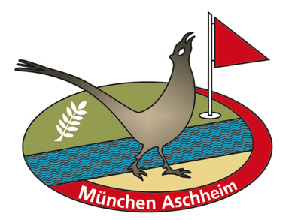

#### Partner und Sponsoren Gutschein

#### Exklusiv für die Werbekunden vermittelt durch die Golf Sport Agentur teamplay.

#### Gültig bis Saison Ende 2018.

##### Firma

Der Gutschein berechtigt Sie zu einen **GRATIS Firmen- oder Family & Friends Event** mit bis zu 6 Personen im _______________________. Dauer ca. 90min. Die Kosten für Bälle und Ausrüstung und den begleitenden Golf-Pro trägt der Golfclub, die Bewirtungskosten tragen die Partner selbst.

Reservierung und Terminabsprache unter **089 - 000000**

Ihr Ansprechpartner Herr Gustaf Golfer

#### Golf Sport Agentur teamplay

#### Kunde

###### GOLF IM

###### 2018